Родительское собрание "Родительский дом – начало начал"
(Слайд 1)
В ходе собрания родители смогут: (Слайд 2)
- определить влияние семьи на формирование личности ребёнка;
- раскрыть понятие "социальный опыт ребенка";
- рассмотреть, каким должен быть родительский дом, в котором растёт ребёнок;
- осознать роль социального опыта семьи в воспитании детей.
Вопросы собрания
- Что является главным фактором, влияющим на воспитание и здоровье ребёнка?
- Что такое социальный опыт ребёнка?
- Каким должен быть дом, в котором бы ваш ребёнок воспитывался гармонично развитой личностью и мог усвоить полезные привычки?
- Как найти для ребёнка пути выхода из лабиринта вредных привычек?
Основные понятия
- Родительский дом
- Воспитание
- Личность
- Ценности
- Пример
- Привычка
СТРУКТУРА СОБРАНИЯ
Добрый вечер, уважаемые гости, учителя и родители! Уважаемые родители мы сегодня поговорим о семье. Главный фактор, влияющий на воспитание ребенка и на его здоровье, - это семья. Народная мудрость гласит: (Слайд 3)
- “У доброго семени не бывает плохого племени”,
- “Хочешь выбрать девушку в жены, познакомься с ее матерью”,
- “Семья – ключ к счастью”,
- “Коль видят нас и слышат дети, мы за дела свои в ответе”,
- “На что и клад, коли в семье лад”,
- “Счастлив тот, кто счастлив дома”
Об этом говорил Себастьян Брант - немецкий ученый, гуманист, поэт - в своем стихотворении, написанном более пяти веков назад. (Слайд 4) (Приложение 1)
Классный руководитель:
Уважаемые родители, задумайтесь: На ком лежит ответственность за воспитание детей? Какой совет дает нам автор этого стихотворения? (Родители отвечают на вопрос) Все мы родом из детства. Все – хорошее, и плохое – человек получает в семье. Именно семья была, есть и, по-видимому, всегда будет важнейшей средой формирования личности.
Факторы, которые влияют на формирование личности ребенка, его социального опыта, специалисты условно подразделяют на три группы. (Слайд 5)
Первая – это социальная микросреда семьи, в которой осуществляется приобщение детей к социальным ценностям и ролям, введение их в сложности и противоречия современного мира.
Вторая - это внутри – и внесемейная деятельность, по преимуществу бытовой труд.
Третья группа - это собственно семейное воспитание, некий комплекс целенаправленных педагогических воздействий.
Эти факторы являются основой педагогики семейных отношений, той самой, о которой писал А.С. Макаренко в своей “Книге для родителей”.
“Ваше собственное поведение – самая решающая вещь. Не думайте, что вы воспитываете только тогда, когда с ним разговариваете, или поучаете его, или приказываете ему. Вы воспитываете его в каждый момент вашей жизни, даже тогда, когда вас не дома. Как вы одеваетесь, как вы разговариваете с другими людьми и о других людях, как вы общаетесь с друзьями и с врагами, как вы смеетесь, читаете газету – все это имеет для ребенка большое значение...”
Ребенок копирует поведение взрослых. Дети видят и то, что мы хотим скрыть от них. Дети вольно и невольно перенимают опыт своих родителей.
РОЛИК: ДЕТИ ВИДЯТ, ДЕТИ ДЕЛАЮТ (Слайд 6)
В подтверждение сказанному и увиденному приведем исследования психологов, представленные в диаграмме. (Слайд 7)
Существует несколько факторов, влияющих на воспитание и психологическое здоровье ребенка. К ним относятся: школа, окружающая среда, средства массовой информации, генетика, ну и конечно же – самый главный фактор – семья.
Как происходит формирование социального опыта ребенка?
Каково влияние семьи на формирование личности ребенка? (Родители обсуждают ответы на вопросы ).
Родители приходят к выводу, что доминирующую роль в развитии личности ребенка играет социальный опыт, усвоенный им на протяжении всего детства под влиянием окружающих его взрослых людей (в первую очередь, родителей), во взаимодействии, в общении с ними, а также в процессе совместной активной деятельности.
Под влиянием этих факторов и формируется социальный опыт, под которым понимается результат действия, активного взаимодействия с окружающим миром. Овладеть социальным опытом – значит усвоить сумму сведений, знаний, навыков, образцов и владеть ими как способом деятельности и общения. Уважаемые родители, назовите мне, пожалуйста, несколько примеров (положительного) социального опыта, которые передали вам ваши родители? (психологи помогают родителям, родители называют варианты)
- Соблюдение норм гигиены
- Умение убрать квартиру
- Умение разговаривать по телефону
- Умение встречать гостей
- Умение ухаживать за животными
- Уважительное отношение к старшим и др.
Далее родителям предлагается решить кроссворд, составленный из основных понятий темы. (Слайд 8)
Какие же ценности в вашей семье вы считаете самыми важными? Родители отвечают на вопрос.
Так каким же хотят видеть дети свой дом, в котором они живут, какие ценности семьи они называют? Дети отвечали, что в их семье считается ценностью.....
Анкетирование “Цветы” (Слайд 9) Получены следующие результаты.....
Взаимопонимание, уважение, любовь друг к другу, поддержка в трудную минуту;
- Дружба, честность, здоровье и счастье;
- Право на свое мнение
- Жить все вместе, забота о детях
- Отдых всей семьей
- Поменьше ссор и конфликтов между родителями
- Родные дети в семье
- Жизнь
- Не знаю
Родители понимают, что семейные ценности детей и взрослых могут быть разными в силу разного социального опыта. Задача родителей состоит в том, чтобы выстроить такие отношения в семье, создать такую атмосферу, чтобы в родном доме было всем хорошо. Гармония в семье может быть лишь тогда, когда все члены семьи слышат друг друга, понимают друг друга, терпеливы друг к другу, имеют семейные традиции, уважают старших, помогают младшим и т.д.
Работа в группах. Задание всем группам дается одинаковое. Родителям предлагается обсудить проблемные ситуации и дать словесный портрет Саши, Володи, Васи и Пети несколько лет спустя.(Приложение 2)
В ходе этой работы родители смогут осознать, что поведение родителей для ребенка всегда является примером для подражания. Поступки, представленные в ситуациях и подобные им, приводят к формированию девиантного поведения ребенка: недисциплинированности, лживости, лени, неуспеваемости, конфликтному поведению со взрослыми и сверстниками, курению, употреблению алкоголя и другим вредным привычкам.
Классный руководитель предлагает родителям отрывок из воспоминаний Натальи Долининой.(Приложение 3)
Вопросы для обсуждения:
- Что видела девочка в своей семье?
- Какой социальный опыт она получила от своих родителей?
- Каким человеком она выросла? (Предположим).
Каким же должен быть ваш дом? Какими запахами, звуками и красками должен он быть наполнен? Какой социальный опыт вы хотите передать своим детям? Вот множество вопросов, ответы, на которые могут дать только родители.
Родительский дом, семья являются самыми главными в жизни человека. Это истоки, от которых начинается течение жизни человека. Нравственное начало, заложенное в семье, человек пронесет по всей жизни. Группы получают одинаковое задание: (Слайд 10)
Из радуги постройте дом,
Основу заложите в нем:
Любовь, радушье и добро.
В нем будет радостно, светло.
Выполните работу в "архитектурном бюро" и "постройте" дом, в котором ваш ребенок рос бы личностью гармонично развитой, радовал вас, смог стать успешным, смог избежать формирования негативных личностных качеств.
Рисунки выполняются на ватманских листах. Для работы над рисунком можно использовать краски, фломастеры, рисунки детей, цветную бумагу, вырезки из журналов и т.д.
После выполнения работы каждая группа представляет презентацию дома. В презентации каждого проекта нужно сделать акцент на звуках, запахах, красках дома и представить его: "В нашем доме есть..." "В нашем доме нет..."
В нашем доме есть: | В нашем доме нет:
Родители и дети, бабушки и дедушки  Любовь и дружба  Добрые друзья  Взаимопомощь и уважение  Домашние животные  Интересные увлечения  Семейные традиции  Трудолюбие  Праздники  Вкусная еда  Уют и тепло  Сюрпризы и подарки | Грязи и паутины  Дыма сигарет  Алкоголя и пьянства  Ругани, брани, скандалов  Лжи и обмана  Рукоприкладства  Лени и безделия
В вашем доме могут быть лабиринты, которые помешают строить “дом из радуги”, - это курение, алкоголь, нецензурная брань, скандалы. Эти факторы могут повлиять на вашего ребенка и способствовать формированию негативного социального опыта.
Как найти выход из лабиринта вредных привычек? Родителям раздаются лабиринты, из которых они должны найти верный путь. (Приложение 4, Приложение 5, Приложение 6, Приложение 7)
Давайте вспомним, как эти проблемы решали две очень всеми любимые семьи (Слайды 11-14) (Возможные варианты ответов: совместное проведение свободного времени, совместный просмотр фильмов, спектаклей, занятия спортом, формирование семейных традиций, здоровый образ жизни)
ПОДВЕДЕНИЕ ИТОГОВ
Какой социальный опыт вы хотите передать своим детям?
Результаты фиксируются и сравниваются с результатами ответа на вопрос: Какой социальный опыт передали вам ваши родители?
Существует ли преемственность поколений в передаче социального опыта?
Повлияло ли время на содержание знаний, умений и навыков, которые родители передают своим детям?
Что можно отнести к вечным семейным ценностям? (Слайд 15)
(Предложить участникам собрания вместе спеть песню “Родительский дом”)
Домашнее задание: Учитель раздаёт родителям текст неоконченной сказки "Курилка и Физкультурка" и предлагает завершить её вместе с детьми с той целью, чтобы дети сделали сами свой осознанный выбор, с кем дружить: с полезными или вредными привычками. Законченные варианты сказок дети принесут в школу и зачитают их на уроке, где будут обсуждаться плохие и хорошие привычки. К тексту сказки учитель рекомендует выполнить иллюстрации. (Приложение 8)

Прил.1
Ребенок учится тому,
Что видит у себя в дому.
Родители – пример ему.
Кто при жене и детях груб,
Кому язык распутства люб,
Пусть помнит, что с лихвой получит
От них все то, чему их учит.
Там, где аббат не враг вина,
Вся братия пьяным пьяна.
Не волк воспитывал овец,
Походку раку дал отец.
Коль видят нас и слышат дети,
Мы за дела свои в ответе
И за слова: легко толкнуть
Детей на нехороший путь.
Держи в приличии свой дом,
Чтобы не каяться потом
Себастьян Брант (Brant, Sebastian) (1457-1521), - немецкий ученый, гуманист, поэт.

Прил.2 Раздаточный материал: (4 жизненные ситуации)
1. Четырёхлетний Саша послал бабушку к чёрту. Когда бабушка пожаловалась отцу, тот возмутился: - Бабушка о тебе заботиться, а ты ее оскорбляешь!
Сын парирует:
- Но ведь ты маме тоже так говорил!
- Да как ты смеешь отца учить?! Вмешивается мать:
- Что ты кричишь на сына? Сам хамишь, а от ребёнка требуешь вежливости!

2. Володя рос хилым, часто болел, прибавилось новое несчастье: Володя упал с крыши сарая, сломал руку, долго пролежал в больнице. Родителям было не до него: они выясняли отношения в скандалах и драках. Он убегал из дома и долго оставался на улице, боясь вернуться назад, но потом привык. Однажды отец со своим братом избили Володину мать за то, что она попыталась помещать им пить самогон. Всё происходило на глазах маленького сына. Володина мать разошлась со своим мужем. Нервная, неуравновешенная она часто наказывала Володю, за малейшую провинность тяжко била.
Вскоре мать опять вышла замуж. Новый "папа" был не лучше старого. Каждый день приходил пьяным, устраивал скандалы, издевался над матерью и Володей. Мать боялась нового мужа, его угроз: прогонишь - убью.
Володя получил наглядный урок, из которого сделал вывод: чтобы тебя боялись, надо быть жестоким и наглым.
И он стал холодным, безразличным, безжалостным, недобрым.

3. Васёк бежал домой радостный: наконец-то его желание сбылось - ему подарили щенка. Он давно мечтал о четвероногом друге. Открыл дверь - знакомая картина: отец с дружками сидел на кухне.
- Папа! Посмотри, какого щенка мне подарили. Я выращу его, и это будет мой друг.
- Щенок... Это зачем? Чтоб этой твари здесь не было.
Он вырвал из рук сына щенка и вышвырнул его за дверь...

4. ...Петя уже спал, когда пришёл отец. Сквозь сон он слышал, как снова ссорились родители, как плакала мама, стыдила отца. А он громким голосом увещевал жену:
- Смотри, сколько чего принёс. И картошечка свежая, и помидорчики, и огурчики. И яблок собрал.
- Ведь ворованное это, Ваня, - плакала, упрекая его, жена.
- Ничего, с них, дачников, не убудет... А ну, сынок, покушай яблочки - хорошие.
И он протянул сыну ворованное яблоко.

Прил.3
ИЗ ВОСПОМИНАНИЙ Н.ДОЛИНИНОЙ

Родив ребёнка, мы все твёрдо знаем, кем он должен будет вырасти, но не думаем о главном: какого человека нам хотелось бы вырастить.
Я знаю женщину (только одну!), которая, качая на руках годовалого сына, повторяла: "Хочу, чтоб ты вырос хорошим отцом и мужем". Мальчик вырос таким, но, кроме того, он вырос ещё и хорошим гражданином. Обществу нужны люди, умеющие нести ответственность за свое дело и за свою страну.
...Родители поменяли квартиру. Мы переехали из центра на окраину. Отец считал, что девочке нужна отдельная комната.
В новой квартире мне была отдана самая большая комната. Отец сколотил мне длинную низкую скамью, на которой можно было разместить большой кукольный дом. Время от времени он заглядывал в кукольное хозяйство: если там был порядок, то вскоре отец приносил то плиту, то набор посуды. Если обнаруживался беспорядок, я знала: новых игрушек долго не будет.
...С тех пор прошла целая жизнь. Сейчас я отчётливо вижу: никогда, ни с одним человеком я не была так счастлива, так душевно переполнена, как в детстве, когда отец стучал в дверь моей комнаты, входил и ложился на диван - это значило, что он пришёл надолго.
...Отец чтил понятия дома, семьи. Семья - это был праздник. Отец с матерью за обедом разговаривали, я не могла упустить их разговоров. Редко - о делах, неприятностях и обидах. Чаще всего - о чём он думал по дороге на работу в университет и обратно, что прочитал. Каждый день был для него открытием мира, а для меня - открытием богатства, которое может нести в себе человек.
Может быть, во время этих обедов я научилась уважать работу. Вообще работу - любую.
Отец терпеть не мог, когда я слонялась без толку и заводила унылым тоном: «Папа, поговори со мной". Он возмущался: Не понимаю. Займись делом!» Раз или два в месяц он проводил со мной целый вечер - читал вслух. До сих пор я слышу его голос, когда перечитываю «Полтаву», «Горе от ума», да, наверное, почти всю русскую классику. Дарил мне книги и помечал, что надо выучить наизусть.
...Я любила отца без памяти как отца. Но, кроме того, он был для меня идеалом мужчины.
...Знаю: он был некрасив, но понимаю женщин, которые до сих пор утверждают, что он был; красивый; это, ученицы, те, кто видел его в работе. Он был сильный мужчина, любил свою жену, и я выросла в атмосфере этой любви, в атмосфере каждодневного внимания, цветов, подарков. Это было его радостью - делать подарки. Вовсе необязательно дорогие, иногда -шутливые.
...Ёлку наряжали без меня. Меня пускали, когда всё было готово. Утром я находила на подушке подарки - всегда неожиданные и всегда те, о которых мечталось. Я сохранила этот ритуал для своих детей, они делают то же для моих внуков.
Отец был для меня самый сильный, самый умелый, самый мужественный из всех мужчин.

Прил.4
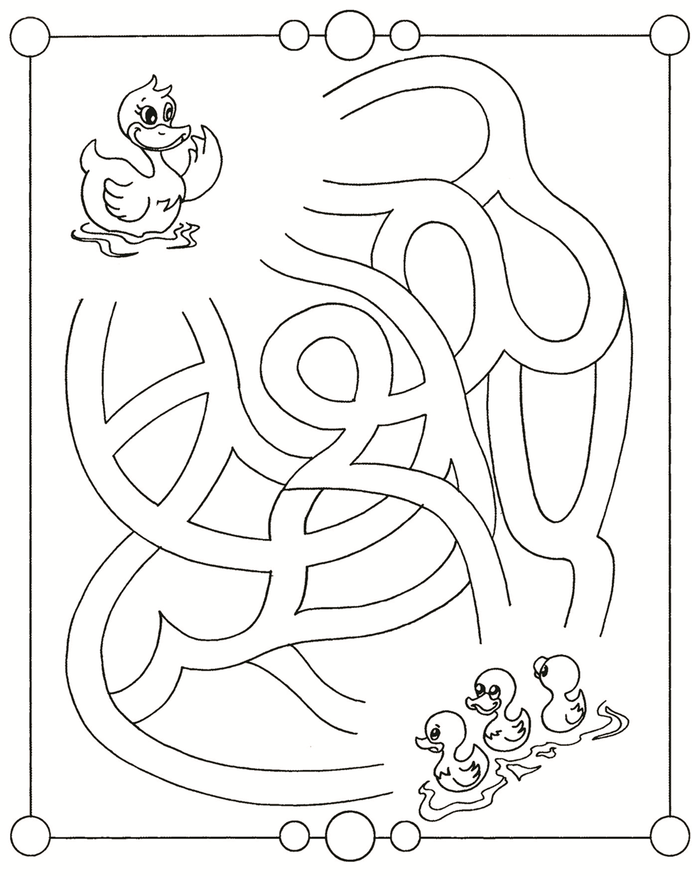

Прил.5

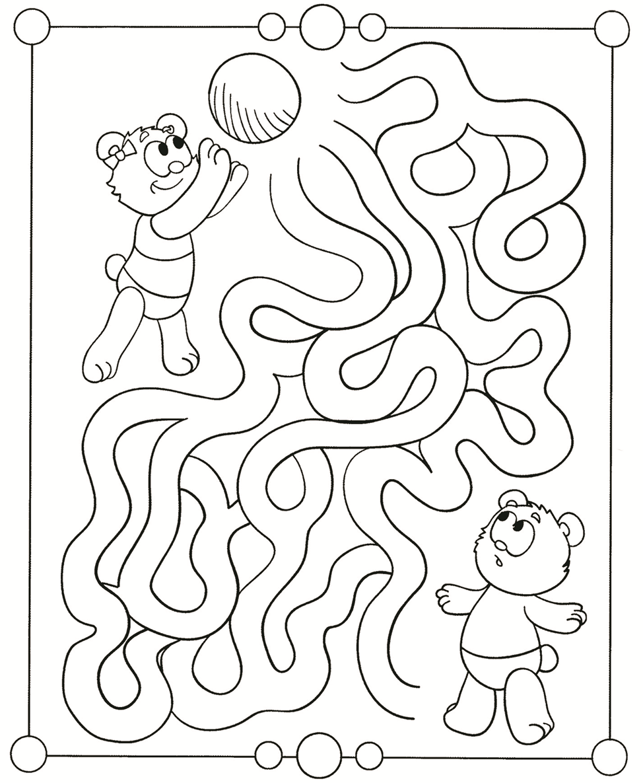

Прил.6

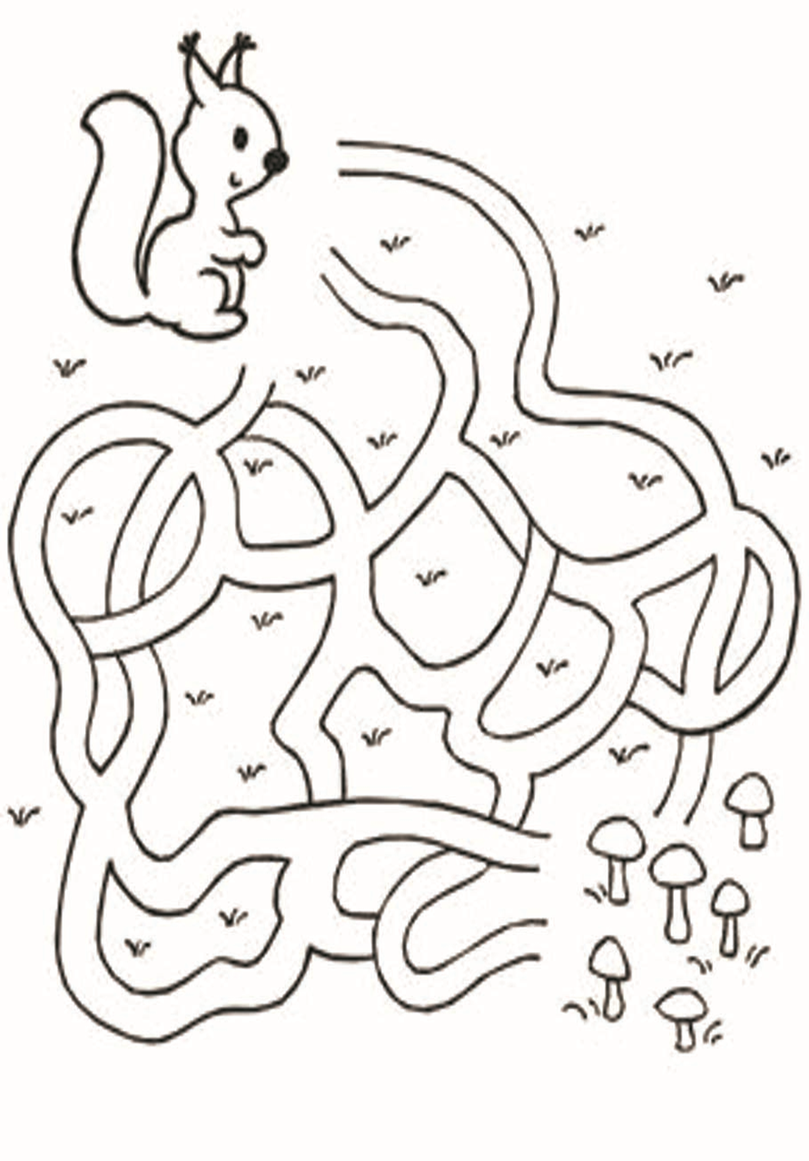

Прил.8
Сказка «Курилка и Физкультурка»

Вчера в 1 "Б" классе поселилась Курилка. Она была невообразимо толстой, с двойным подбородком, шаркающими ногами и тяжёлой одышкой...
Курилка забиралась на парту к каждому ученику и вкрадчивым голосом уговаривала его подружиться с ней и начать курить.
Вот и сегодня Курилка подсела на парту к Пете Воробьёву и, подмигивая ему, вынула сигаретку: "Слышь, Петя, давай закурим. Ты уже первоклассник, а ещё не умеешь курить. Вон Колька из 2 "А "-уже курильщик со стажем, с детского сада покуривает. Он настоящий герой: три раза в больнице лежал, пять раз его скорая помощь увозила прямо из школы! Он и на физкультуру не ходит. Только в постели может лежать и курить, курить, курить! Не жизнь, а красота!" Петя уже протянул руку к сигарете, как вдруг в класс вбежала Физкультурка. Она была очень красивая: стройная, свежая, с ярким здоровым румянцем на щеках. Физкультурка весело выкрикнула: "Ребята! Завтра спортивный чемпионат для всех первоклассников нашей школы. Вы будете соревноваться в плавании, беге, игре в футбол, волейбол. Будет здорово и весело. Вас ждут награды и призы".
"Ура!" - закричали ребята 1 «Б».
"Но есть одно но, - продолжала Физкультурка, - к участию в чемпионате не допускаются первоклассники, которые дружат с Курилкой".
"Безобразие! Это нарушение прав свободных курильщиков! Я буду жаловаться во всемирную организацию курилок!" - раздался хриплый голос Курилки.
"Ну что ж, - засмеялась Физкультурка, - собирай свою команду, посоревнуемся!"

Дополнительно
Памятка для родителей №1
Любите ребёнка таким, какой он есть
потому что, если ребёнок живёт в атмосфере понимания и дружелюбия, он учится любить и находить любовь в этом мире.
- Если ребёнка постоянно критикуют, он учится ненавидеть.
- Если ребёнок живёт во вражде, он учится агрессивности.
- Если ребёнка высмеивают, он становится замкнутым.
- Если ребёнок растёт в упрёках, он учится жить с чувством вины.
- Если ребёнок растёт в терпимости, он учится принимать других.
- Если ребёнка подбадривают, он учится верить в себя.
- Если ребёнка хвалят, он учится быть благородным.
- Если ребёнок растёт в честности, он учится быть справедливым.
- Если ребёнок живёт в безопасности, он учится верить в людей.
- Если ребёнка поддерживают, он учится ценить себя.

Памятка №2
«Послание ребенка своему родителю...»
Родители должны помнить, что дисциплина это тоже проявление любви.
- Не балуйте меня, Вы меня этим портите.
- Я очень хорошо, знаю, что не обязательно давать мне все, что я требую.
  - Я просто испытываю вас.
  - Не бойтесь быть твердым со мной Я предпочитаю именно такай подход Это позволяет мне определить свое место
  - Не полагайтесь на применение силы в отношении со мной. Это приучит меня к тому что, считаться нужно, только с силой. Я откликнусь с большей готовностью на ваши инициативы.
  - Не будьте непоследовательными. Эта сбивает меня с толку и заставляет упорнее пытаться во всех случаях оставлять последнее слова за собой
  - Не давайте обещаний, которые вы не можете выполнить. Это может поколебать маю веру в вас.
  - Не поддавайтесь на мои провокации, когда я говорю или делаю что - то только за тем, чтобы просто расстроить вас. А то, я попытаюсь достичь еще больших побед.
  - Не расстраивайтесь слишком сильно. Когда я говорю, что Я вас ненавижу, я не это имею в виду. Я просто хочу, чтобы вы пожалели о том, что сделали мне.
  - Не заставляйте меня чувствовать себя младше, чем я есть на самом деле. Я отыграюсь на вас за это став, плаксой и нытиком.
  - Не делайте для меня и за меня того, что я в состоянии сделать для себя сам, а то у меня войдет в привычку использовать вас в качестве прислуги.
  - Не обращайте внимания на мои дурные привычки. Это - меня портит.
    - Не поправляйте меня в присутствии посторонних людей. Я обращу гораздо больше внимания на ваши замечания, если вы скажете мне все спокойно с глазу на глаз
    - Не пытайтесь обсуждать мое поведение в самый разгар конфликта. По некоторым объективным причинам мой слух притупляется в это время, а мое желание действовать с вами заодно пропадает.
    - Не пытайтесь читать мне наставления и нотации. Вы будете удивлены, узнав, как я великолепно, знаю, что такое хорошо, и что такое плохо.
    - Не заставляйте меня чувствовать, что мои проступки смертный грех. Я должен научиться делать ошибки не ощущая, что я ни на что не годен.
    - Не придирайтесь ко мне и не ворчите на меня: Если вы будете это делать, я буду вынужден защищаться: притворяясь глухим.
    - Не требуйте от меня объяснений: зачем я это сделал. Я иногда и сам не знаю, почему поступаю так, а не иначе.
    - Не подвергайте слишком большому испытанию мою честность. Когда я запуган, я легко, превращаюсь в лжеца.
    - Не забывайте, что я люблю экспериментировать. Таким образом, я познаю мир, поэтому, пожалуйста, смиритесь с этим.
    - Не защищайте меня от последствий собственных ошибок: я учусь на собственном опыте.
    - Не обращайте слишком много внимания на мои маленькие хвори: я могу научиться получать удовольствие от плохого самочувствия, если это привлекает ко, мне столько внимания.
Не пытайтесь от меня отделаться, когда я задаю откровенные вопросы Если вы не будете на них отвечать, вы увидите что, я перестану задавать вам вопросы вообще и буду искать информацию где- то на стороне.

